Sostenedor | : Julio Bascuñán Bascuñán.
Directora | : Javiera Urzúla Gamboa Álvarez.
Director/a de Convivencia Escolar | : Andrés Rubilar Toro / Edith Rodríguez Cáceres.
Directora Académica | : Jessica Contreras Briones.
Director de Recursos | : Enrique Escobar Martínez.
Directora de Pastoral | : Gabriela Rebanales García.
Cuerpo docente | :
Docentes | :84
Educadoras de párvulos | : 6
Paradocentes | : 7
Coordinador de Enlace | : 1
Asistentes de educación | : 24
Administrativos | : 11
Auxiliares | : 12
Otros | :
Matrícula 2022
Jornada Completa | 1° básicos a IV° Medios (1620 estudiantes)
Jornada Mañana | Kínder A.B-C (135 estudiantes)
Jornada Tarde  Vacante disponible Jornada Completa: 0  Vacante disponible Jornada Mañana: 0  Vacante disponible Jornada Tarde : 0 | Pre Kinder A-B-C (105 estudiantes)
El Liceo Miguel Rafael Prado es uno de los 8 colegios que pertenece a la Red Educacional de Santo Tomás de Aquino, teniendo como:

Visión: “Queremos consolidarnos como un referente educativo en la zona norte de Santiago, desarrollando armónicamente en nuestras alumnas y alumnos facultades físicas, intelectuales y espirituales. Aspiraremos a trabajar en conjunto con las familias y todos los actores del entorno educativo, y así buscar objetivos concretos para satisfacer necesidades propias de nuestra realidad. El mensaje de Cristo y su Iglesia será nuestra línea educativa a seguir, en la proyección del trabajo en conjunto de familias, alumnos y colegio.”; y

Misión: “Educar activa y participativamente a niños, niñas y jóvenes con una formación integral – valórica, cristiana, católica y académica de excelencia – para enfrentar, vivir y superar los actuales desafíos de nuestra diversa y cambiante sociedad. Nos define la Pedagogía de Jesús y el deseo de formar participantes sociales activos.”
- Procesos de Gestión:
Área de Gestión | Avances más importantes | Aspectos por mejorar
Convivencia Escolar | - Consolidación del equipo de Dirección de Convivencia y trabajo cohesionado.  - Durante el año, disminución de atenciones del equipo de convivencia por agresiones y/o maltrato entre pares.  - Monitoreo y seguimiento de asistencia a clases de los estudiantes lo que se evidenció en un 92 % promedio de asistencia a clases.  - Implementación de talleres Acle y participación destacada en Olimpiadas Fundacionales (Artísticas culturales y deportivas).  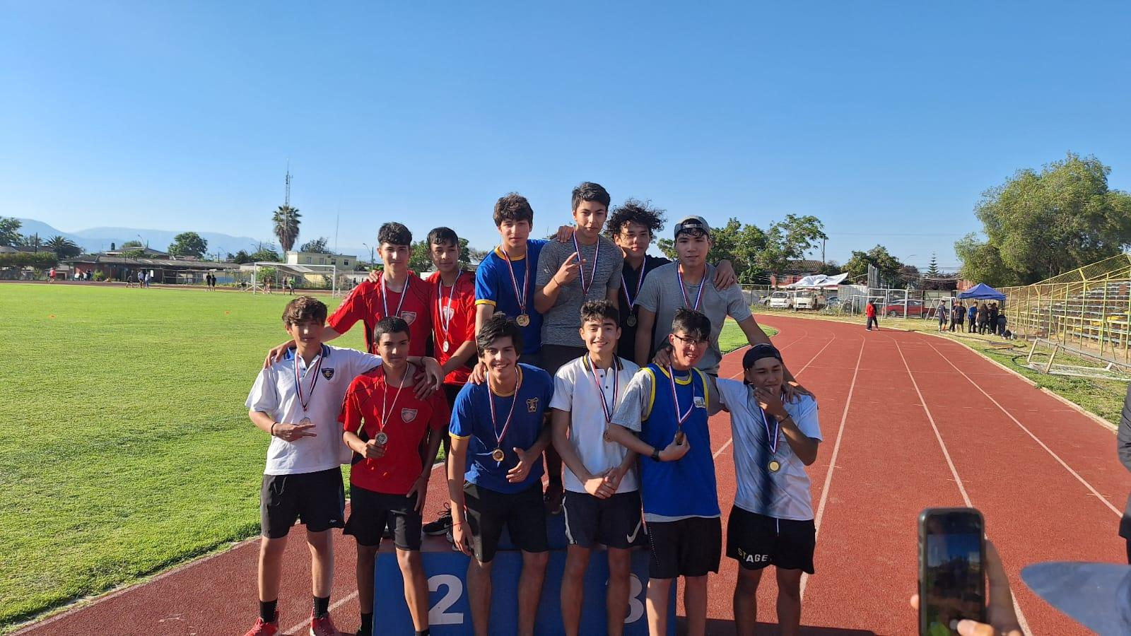  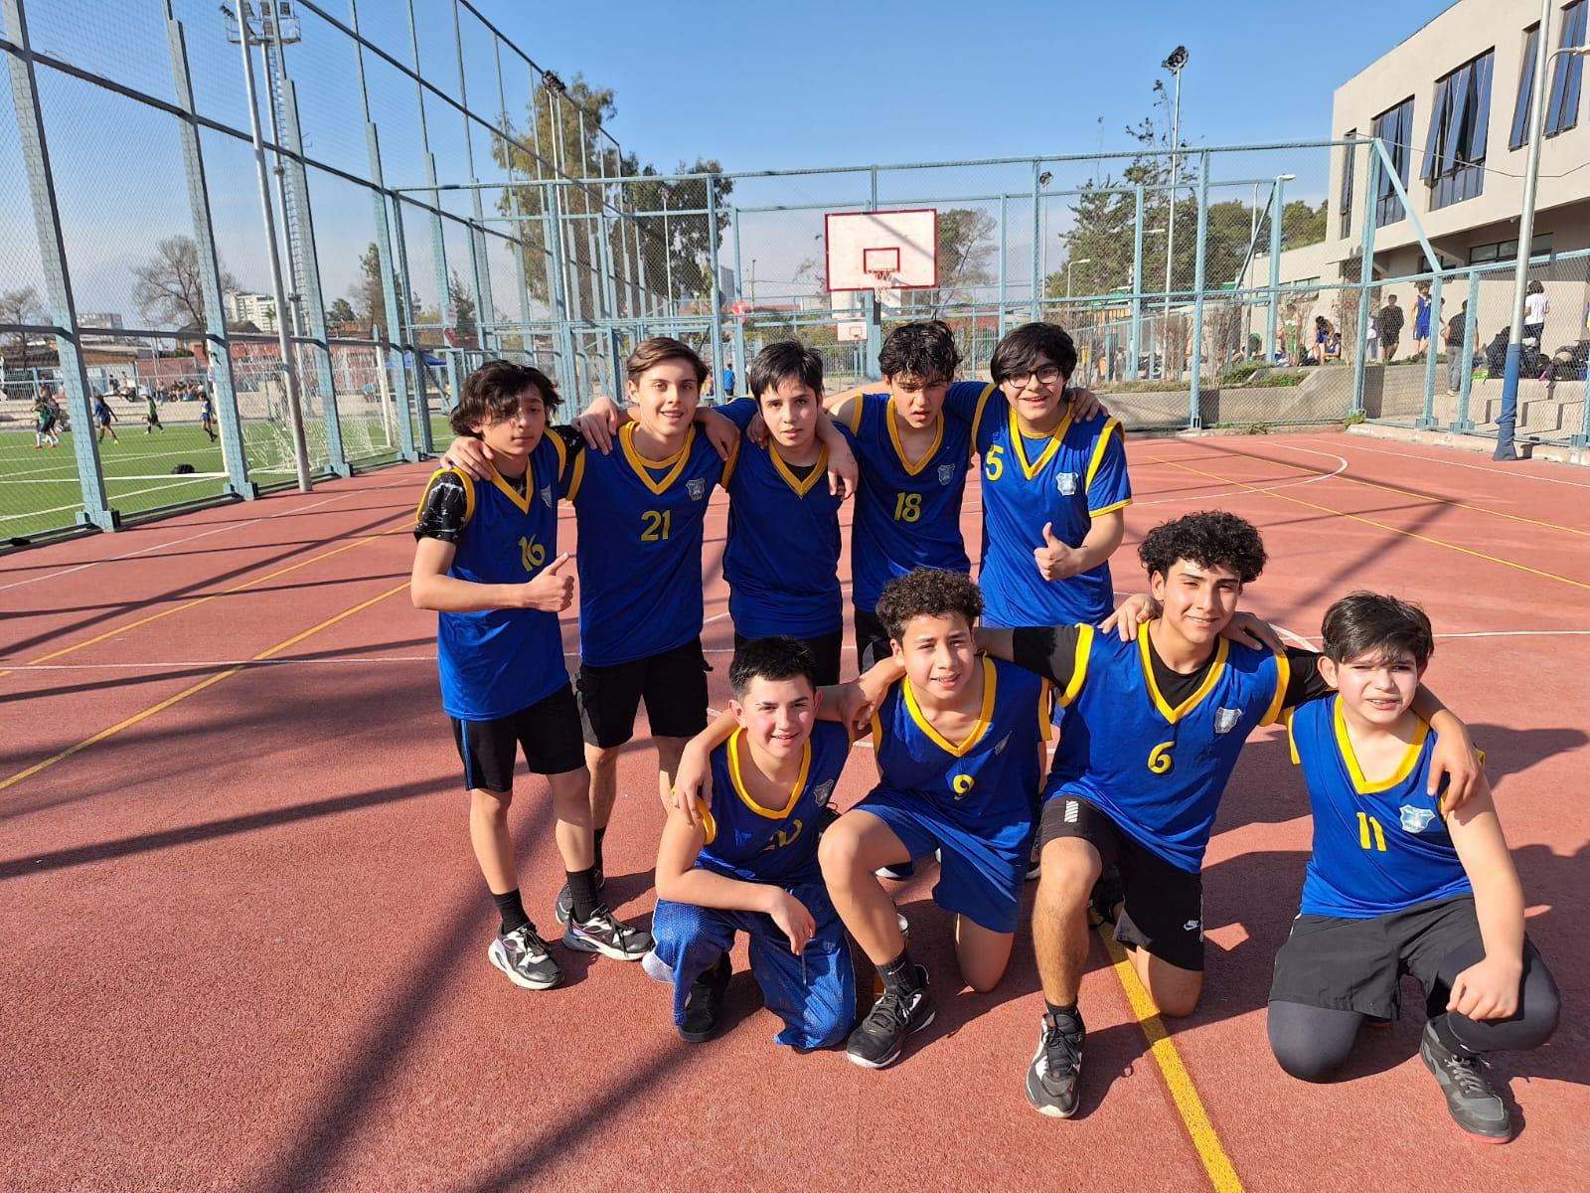  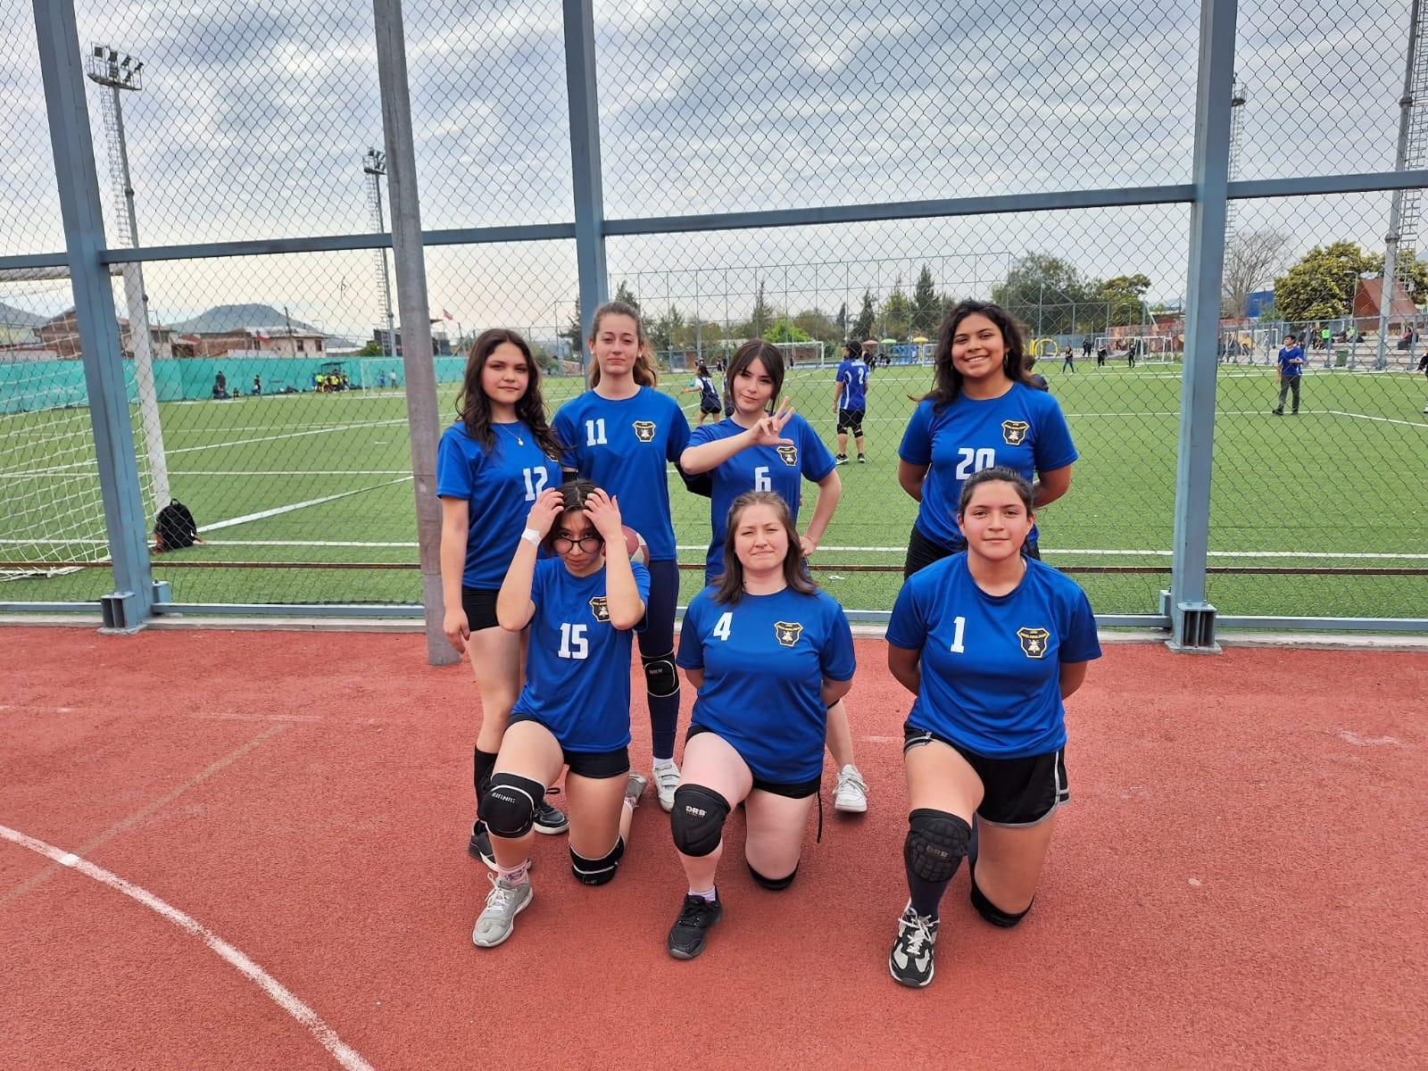  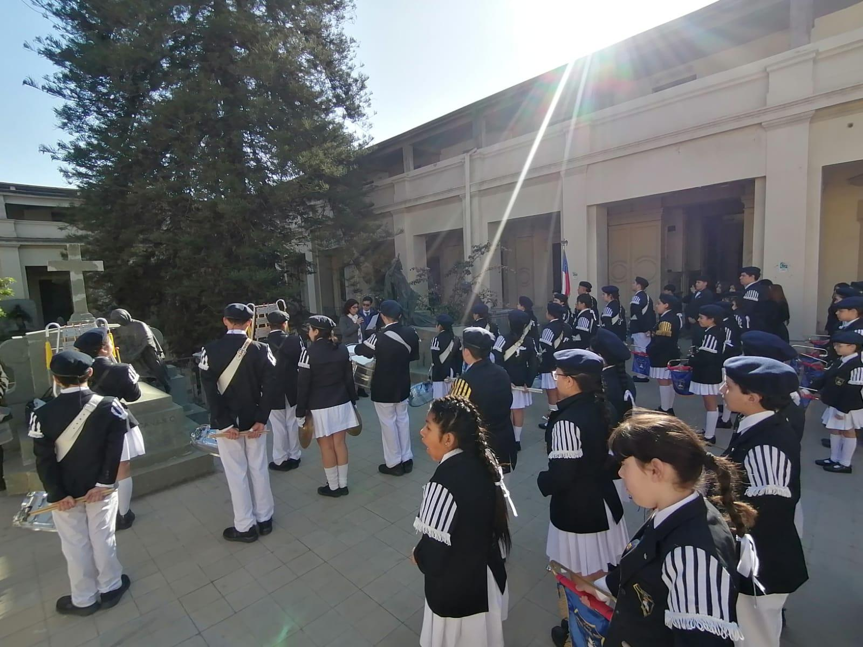  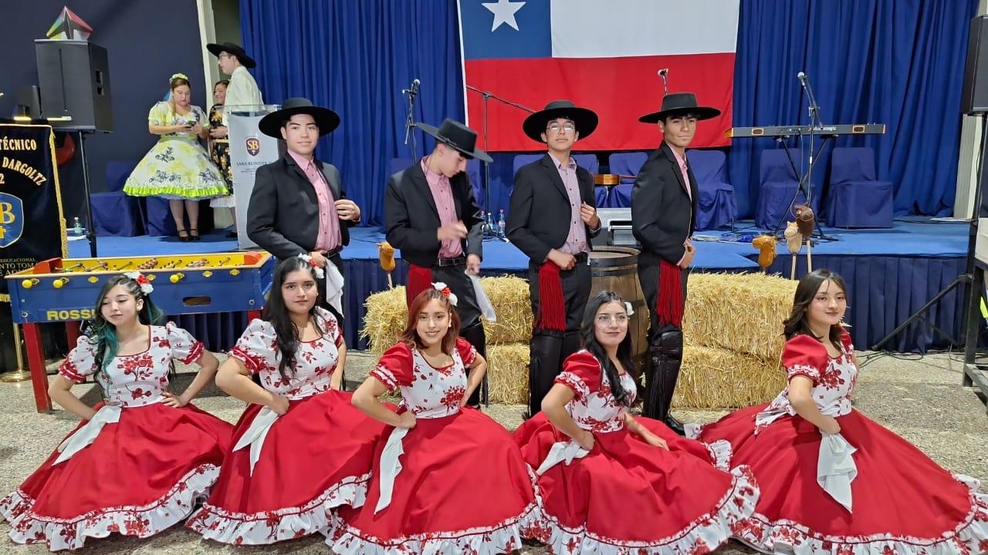  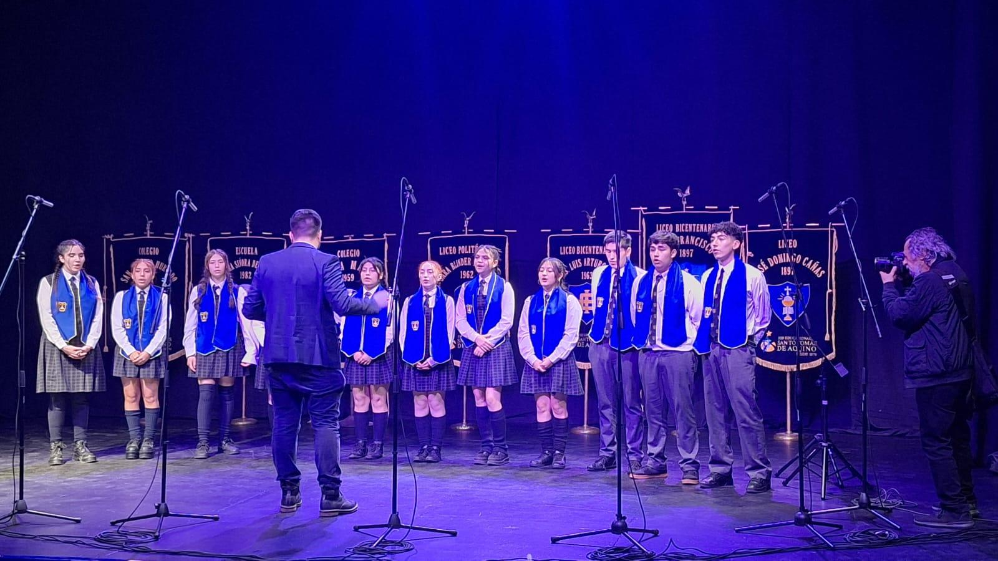  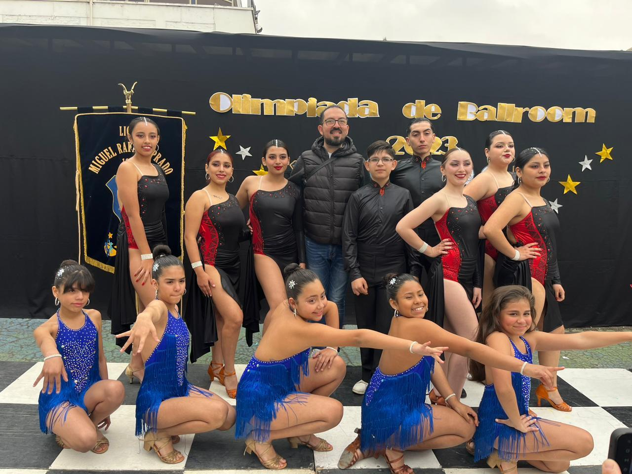  - Asistencia anual LMRP:  El siguiente gráfico muestra la asistencia de los estudiantes durante el año 2023, obteniendo como promedio colegio un 92%, se observa que el mes de junio , fue el mes de menor asistencia con un 89%, y los meses con mejor asistencia corresponden a octubre y noviembre con un 94%.  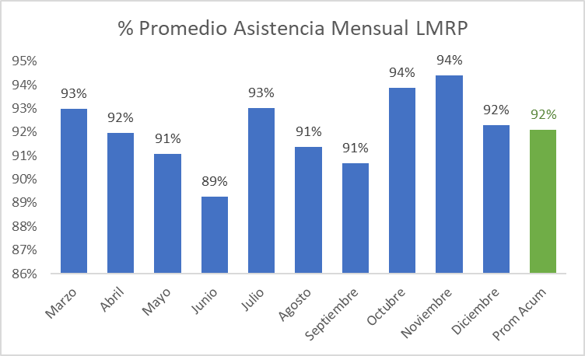  La siguiente imagen muestra el % de atrasos en los diferentes ciclos de enseñanza, evidenciando que los meses con mayor número de atrasos corresponde a abril, mayo y junio con un promedio de 1.646 atrasos.  La siguiente imagen muestra la disminución sostenida del número de atrasos durante el año escolar 2023 , en comparación con el primer trimestre, un 29% menos.  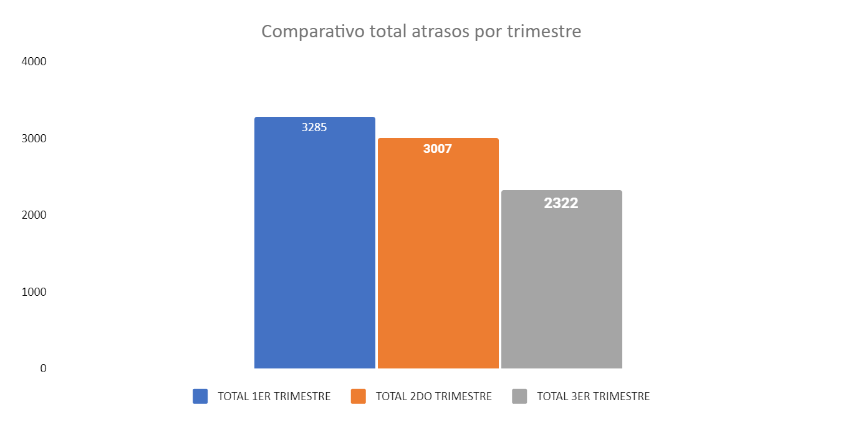 | -Monitoreo de presentación personal.  -Monitoreo de situaciones disciplinarias (leves, graves y gravísimas aplicando el Reglamento de Convivencia y sus respectivos protocolos.  -Mejorar el % de atrasos de ingreso a clases de estudiantes, especialmente en enseñanza media.
Dirección Académica | -Alto compromiso de mejora de la Dirección Académica con los procesos académicos de los estudiantes  -Sistematización del trabajo del equipo pedagógico, mejorando comunicación interna y responsabilidades personales y de grupo profesional.  -Entrega de resultados de evaluaciones externas y MPA (Monitoreo permanente del aprendizaje) a la brevedad a los docentes de asignaturas para la toma de decisiones pedagógicas.  -Implementación de análisis de resultados de evaluaciones internas y externas.  PROMOCIÓN LMRP:  El siguiente cuadro muestra los resultados académicos en relación a la promoción del año escolar y el comparativo según trimestres, terminando el año escolar con 10 estudiantes en situación de repitencia.  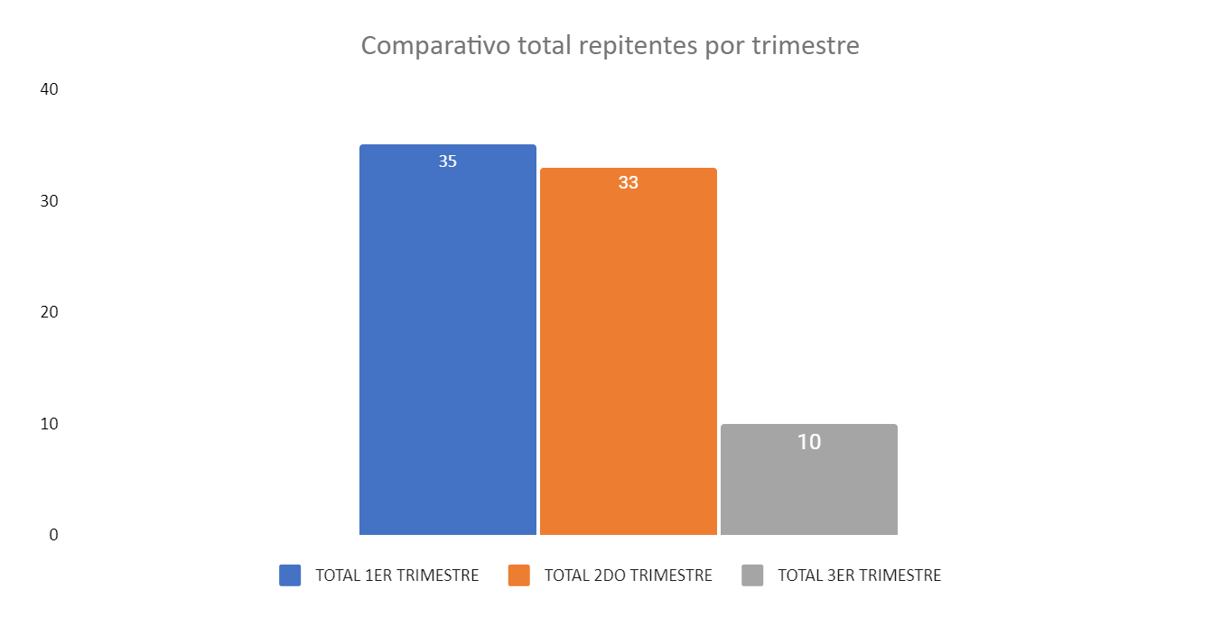  LECTURA 1° BÁSICOS:  La siguiente imagen muestra el desempeño de los estudiantes de 1° básico en relación a la adquisición de la Lectura. Durante el año escolar 2023, el LMRP 134 alumnos adquirieron el proceso lector , mientras que 1 estudiante según medición Astoreca se ubicó en categoría No Lector (NL)  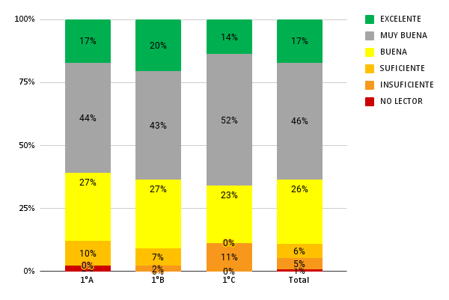  SIMCE:  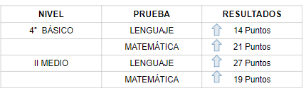  La imagen muestra los resultados educativos de la prueba Simce, donde se constata un alza significativa en los puntajes obtenidos, en los niveles evaluados de 4° básico y II Medio en Lenguaje y Matemática.  PAES:  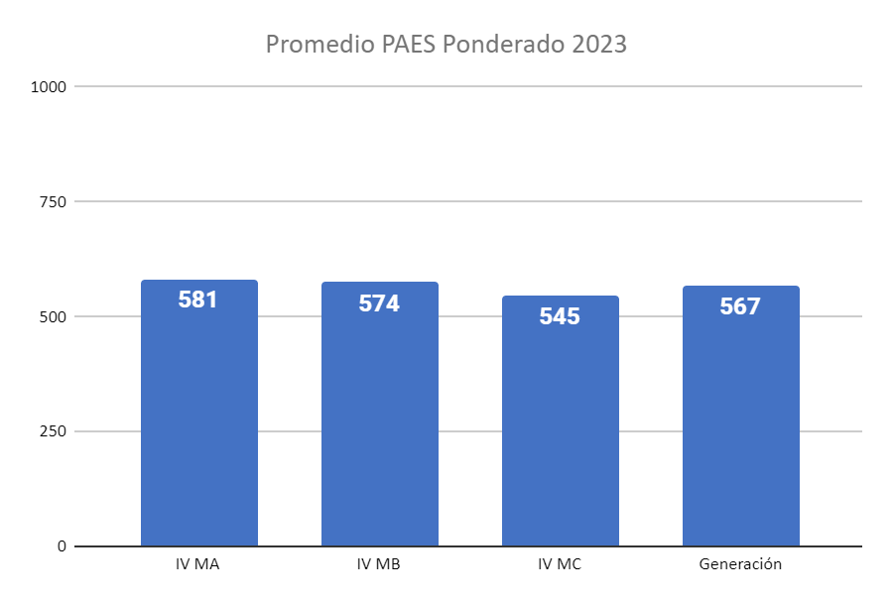  El gráfico muestra el resultado ponderado (promedio entre resultados de Lenguaje y Matemática) de la generación 2023, obteniendo 567 puntos .  La siguiente imagen refleja el ingreso a la educación superior después de haber realizado las postulaciones según resultados.  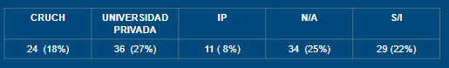  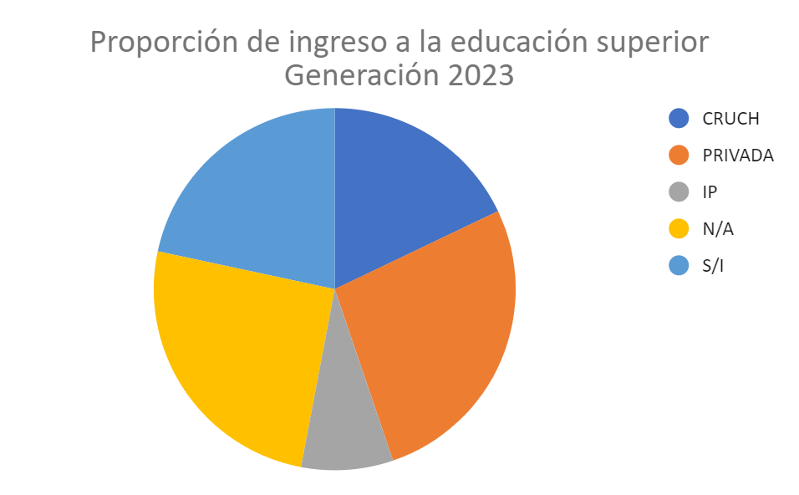  CRA AL SERVICIO DEL APRENDIZAJE.  Durante el año 2023, el CRA permaneció abierto brindando a todos los y las estudiantes diferentes recursos de aprendizaje que ayudarán en sus procesos de aprendizaje.  El siguiente gráfico muestra la solicitud de textos durante el año escolar, siendo los meses de abril y mayo donde se solicitaron un mayor número de libros, sobre 300 textos de lectura (complementaria o de consulta).  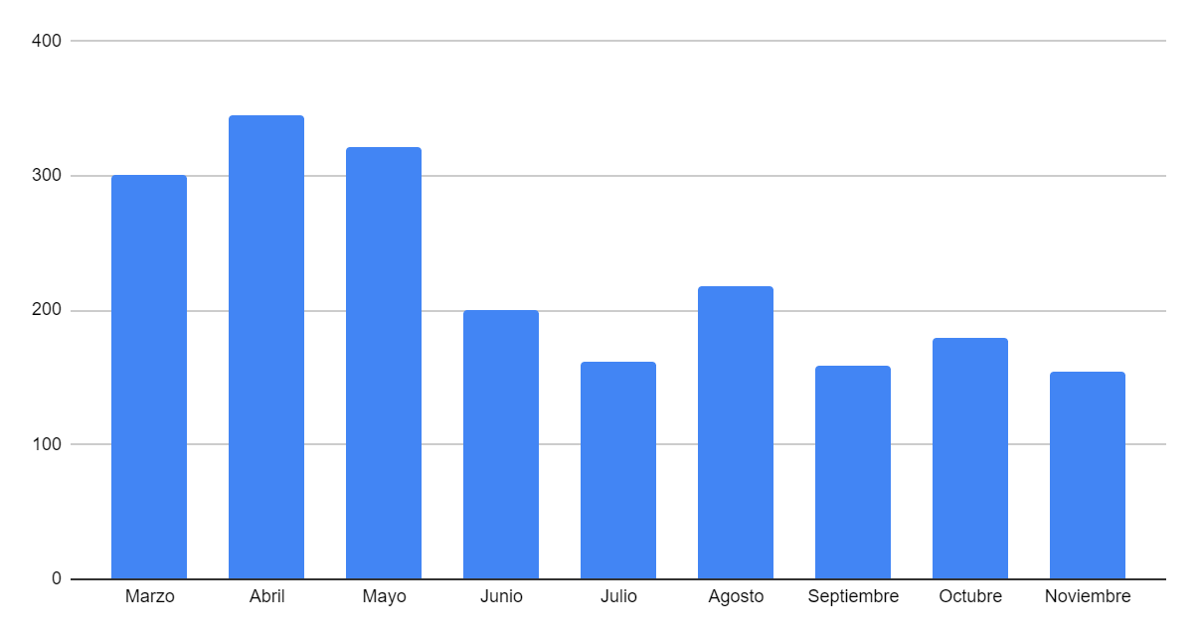  PIE:  Durante el año escolar 2023, el Programa de Integración atendió un total 263 estudiantes entre NEET y NEEP.  La imagen muestra el total de alumnos que egresaron de PIE y los que continúan por un periodo más.  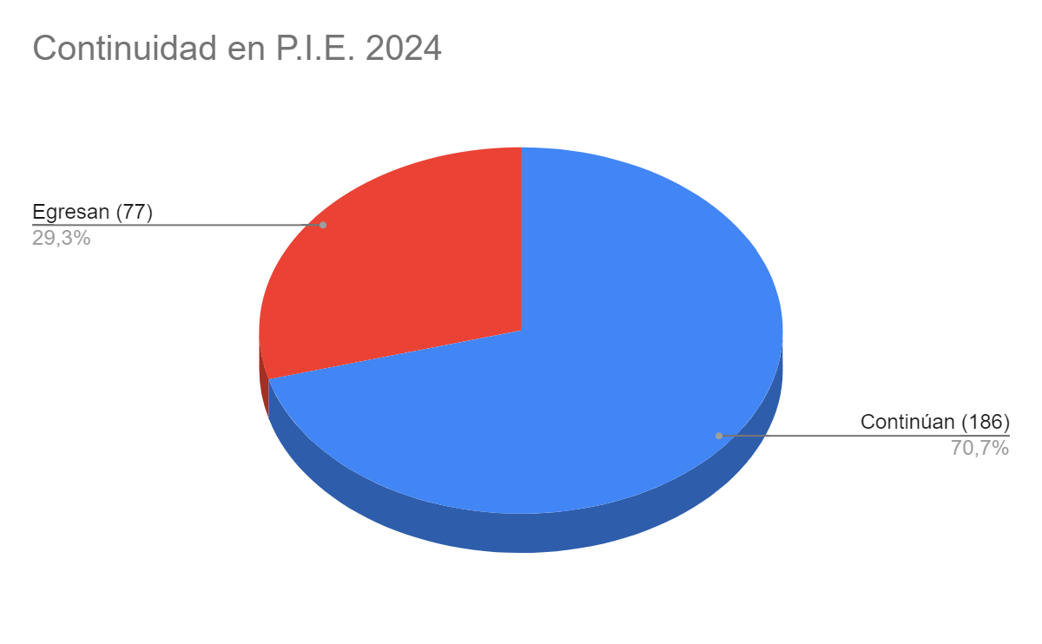 | -Fortalecer y consolidar al equipo académico para realizar un trabajo planificado, estructurado y coordinado.  -Consolidar el trabajo realizado en 1° básico para lograr el 100 % de estudiantes lectores.  -Disminuir los niveles insuficientes en MPA , Evaluaciones APTUS y DIA en menos de un 5%.  -Fortalecer el análisis de resultados de las diferentes evaluaciones de asignaturas, de nivel y externas que permitirán la toma de decisiones en pos de aprendizaje .  -Asegurar el acompañamiento de aula a los docentes como un espacio protegido y de mejora para la prácticas pedagógicas.

Dirección de Recursos. | -Mejoramiento de la techumbre patio de prebásica, Clases educación física  -Compra 200 sillas para alumnos  -Remodelación, instalación de porcelanato 3 salas de clases.  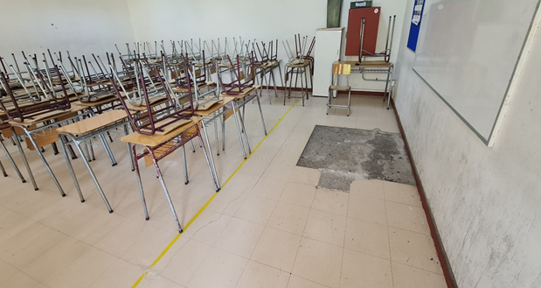  -Compra 5 sillas ergonómicas funcionarios  - Mantenciones de aires acondicionados del establecimiento  - Mantención de extintores y red húmeda correspondiente al año 2023  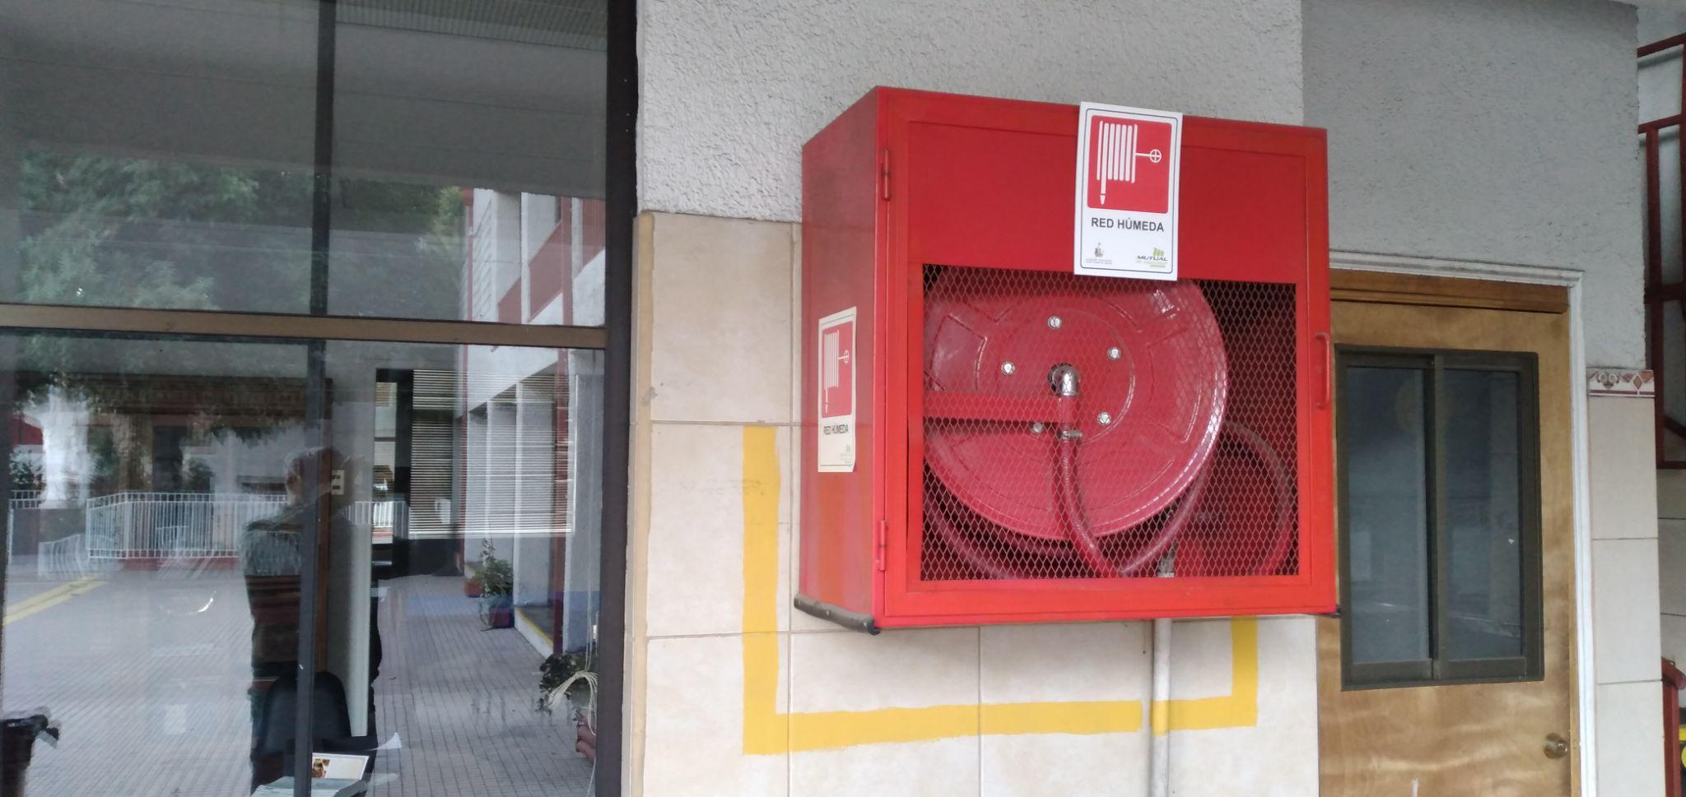  -Compra pizarras Cuadriculadas- Mantenciones de pintura en 20 salas de clases.  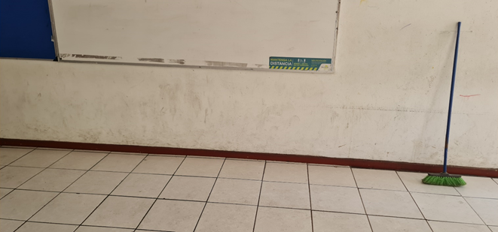  - Instalación de pasto sintético patio de pre básica  -Mantenciones de puertas salas  -Instalaciones de ventanales y ventanas vidrios aulas  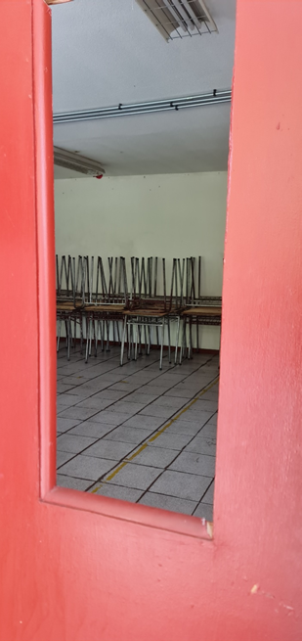  -Arreglos y mantenciones gasfitería baños alumnos durante año 2023.  -Instalación de luces led pasillos  -mantenciones cámaras de seguridad.  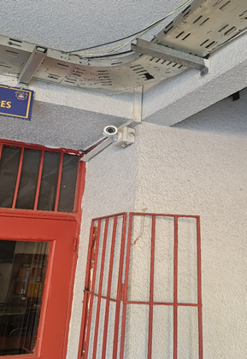  -Mantención e instalación de cámaras de seguridad.  -Mantención y reposición de aire acondicionado  Mantenciones calefont gimnasio  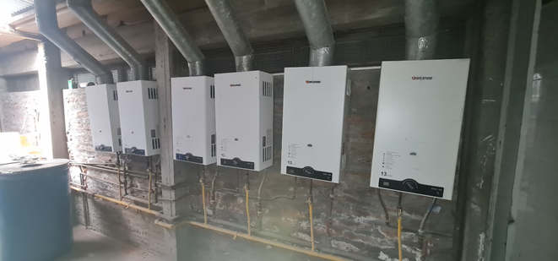  -instalación de enchufes patios microondas  -Mantenciones eléctricas durante año 2023.  -Mantenciones Gasfitería Baños alumnos durante año 2023  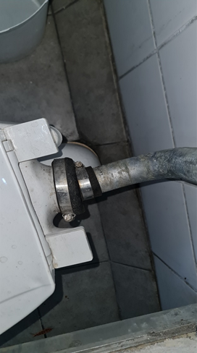  -Instalaciones de tapas y baños de alumnos.  -Mantenciones de techumbres aguas lluvias 2023  Instalación de porcelanato enfermería y remodelación.  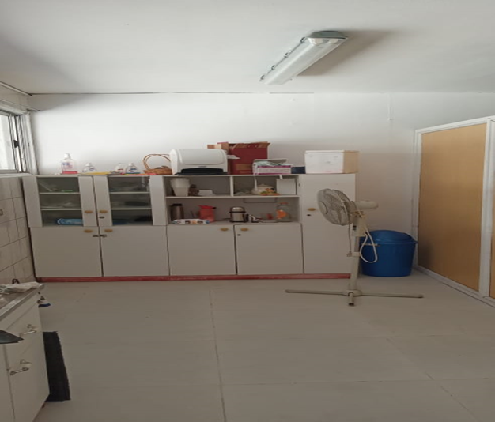 | Motivación de la comunidad en el cuidado de los Recursos y el buen uso de ellos mismos.  Habilitar más espacios para que los estudiantes puedan calentar sus alimentos.  Contar con los recursos necesarios de manera anticipada y planificada para no actuar de manera reactiva.
Dirección de pastoral. | Avances más importantes  Se retomaron las actividades presenciales, tales como retiros, jornadas, acciones solidarias, etc. que ayudan a la formación valórica de nuestros estudiantes.  Afianzar el trabajo conjunto entre CEPA y pastoral de nuestro Liceo en concordancia con la mejora en la relación de la alianza escuela, familia.  Volver a vincular nuestro liceo con las actividades de nuestra Iglesia y comunidad. | Aspectos a mejorar  Reencantar a los colaboradores de nuestro liceo en la hermosa tarea de educar bajo los valores de Jesús.

- Informática Educativa
Ámbito de Acción | Avances más importantes | Aspectos por mejorar
Mantenimiento | -Durante el 2023 se realizan mantenimientos a los proyectores, computadores, notebook , chromebooks y redes. | - Plan de mantención preventiva  de equipos.
Soporte Técnico | -Soporte en aula a profesores con uso de computadores, software, realización de videos y soporte en general a todos los colaboradores | - Configuración del computador y proyectores multimedia de manera preventiva.
Coordinación | -Seguimiento de la implementación de bitácora de uso de sala de enlace y aulas | - Estadística de uso de insumos computacionales.
Liderazgo en el Uso | -Quien lidera el proceso es el Docente encargado del curso con el apoyo del encargado de Enlaces y recursos tic. | -comprar Base de dato de Software educativos para las diferentes asignaturas.

- Disponibilidad del equipamiento del establecimiento:
Total Equipamiento | Equipamiento Operativo | Observación
Sala enlaces | 90 Chromebook  1 proyector  1 telón  1 equipo de audio  1 access Point | Se establece como lugares de uso pedagógicos, sala de CRA con 45 chromebook y sala de enlaces 45 cromebook
salas de clases | 39 Chromebook  39 proyector  39 telón  1 equipo de audio  25 Accees point | Todas las salas están equipadas con insumos tecnológicos.

- Inversiones y recursos.
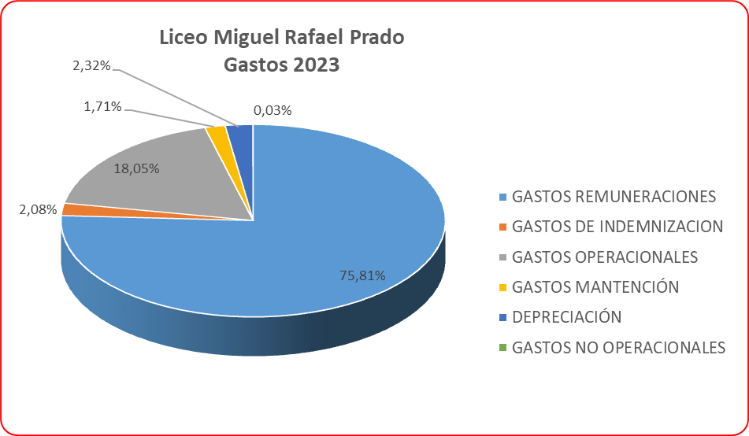
5. Desafíos y Compromisos
Equipo de Gestión: Ser facilitadores en el trabajo de todos los estamentos de nuestro colegio, siendo coherentes con nuestro PEI, como equipo que gestiones pensando siempre en los aprendizajes de todos nuestros estudiantes.
Docentes: Conformar equipos de trabajo efectivo y que logren implementar estrategias que favorezcan el aprendizaje de nuestros estudiantes con los desafíos que significa poder educar en este contexto
Estudiantes: Comprometerse como estudiantes con nuestro propio aprendizaje, ser responsables y solidarios y querer nuestro Liceo y sentirnos orgullosos de pertenecer a él.
Apoderados: Entender que como padres y apoderados somos alianza con el colegio, debemos trabajar en conjunto y ser un aporte constructivo, identificando los roles que a cada uno le toca aportar para la educación de nuestros hijos e hijas.

